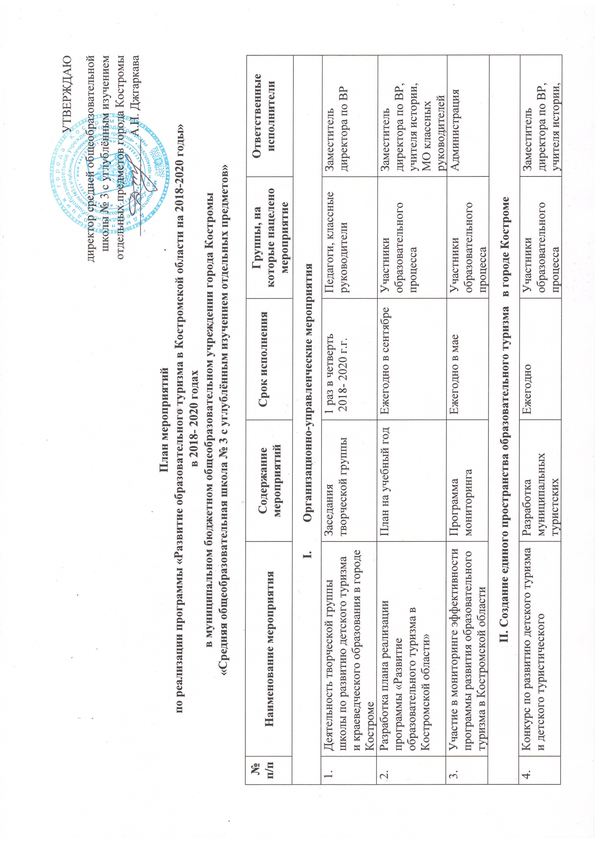УТВЕРЖДАЮ

директор средней общеобразовательной

школы № 3 с углублённым изучением

отдельных предметов города Костромы

________________ А.Н. Джгаркава

**План мероприятий**

**по реализации программы «Развитие образовательного туризма в Костромской области на 2018-2020 годы»**

**в 2018- 2020 годах**

**в муниципальном бюджетном общеобразовательном учреждении города Костромы**

**«Средняя общеобразовательная школа № 3 с углублённым изучением отдельных предметов»**

|  |  |  |  |  |  |
| --- | --- | --- | --- | --- | --- |
| **№ п/п** | **Наименование мероприятия** | **Содержание мероприятий** | **Срок исполнения** | **Группы, на которые нацелено мероприятие** | **Ответственные исполнители** |
| 1. **Организационно-управленческие мероприятия** | | | | | |
| 1. | Деятельность творческой группы школы по развитию детского туризма и краеведческого образования в городе Костроме | Заседания творческой группы | 1 раз в четверть  2018- 2020 г.г. | Педагоги, классные руководители | Заместитель директора по ВР |
| 2. | Разработка плана реализации программы «Развитие образовательного туризма в Костромской области» | План на учебный год | Ежегодно в сентябре | Участники образовательного процесса | Заместитель директора по ВР, учителя истории, МО классных руководителей |
| 3. | Участие в мониторинге эффективности программы развития образовательного туризма в Костромской области | Программа мониторинга | Ежегодно в мае | Участники образовательного процесса | Администрация |
| **II. Создание единого пространства образовательного туризма в городе Костроме** | | | | | |
| 4. | Конкурс по развитию детского туризма и детского туристического проектирования «Открывая Кострому!» | Разработка муниципальных туристских маршрутов, развитие событийного, семейного туризма. | Ежегодно | Участники образовательного процесса | Заместитель директора по ВР, учителя истории, МО классных руководителей |
| 5. | Разработка и реализация образовательных туристических маршрутов для школьников | Программы маршрутов | Ежегодно | Участники образовательного процесса | Заместитель директора по ВР, учителя истории, МО классных руководителей |
| 6. | Организация и проведение туристских походов с обучающимися по городу Кострома | Разработка новых туристско- образовательных маршрутов | Ежегодно | Участники образовательного процесса | Заместитель директора по ВР, учителя истории, МО классных руководителей |
| 7. | Создание проектов в программах урочной и внеурочной деятельности | Рабочие программы | Ежегодно | Участники образовательного процесса | Заместитель директора по ВР, педагоги,  МО классных руководителей |
| **III. Кадровое обеспечение плана** | | | | | |
| 8. | Участие в обучающих мастер-классах на базе инновационной площадки «Сетевое взаимодействие в реализации образовательного туризма» | Демонстрация передового опыта Представление образовательных маршрутов | Ежегодно | Педагоги | Заместитель директора по ВР |
| 9. | Участие в краткосрочных обучающих мероприятиях (вебинары, семинары) | Рассмотрение теоретических и практических аспектов образовательного туризма | Ежегодно | Педагоги | Заместитель директора по ВР |
| **IV. Информационное сопровождение реализации плана** | | | | | |
| 10. | Наполнение и обновление сайта школы | Систематическое размещение актуальной информации на сайте школы | В течение года | Участники образовательного процесса | Заместитель директора по ВР |
| 11. | Разработка информационных брошюр, буклетов | Отбор актуальной информации об опыте работы организации и педагогов и разработка информационных брошюр и буклетов | В течение года | Участники образовательного процесса | Заместитель директора по ВР, педагог-организатор |
|  | Организация участия педагогических работников в вебинарах | Участие педагогических работников в вебинарах | В течение года | Педагоги, классные руководители | Заместитель директора по ВР |
|  | Размещение информации в средствах массовой информации | Подготовка информационных материалов и размещение их в средствах массовой информации | В течение года | Участники образовательного процесса | Заместитель директора по ВР, педагог-организатор |